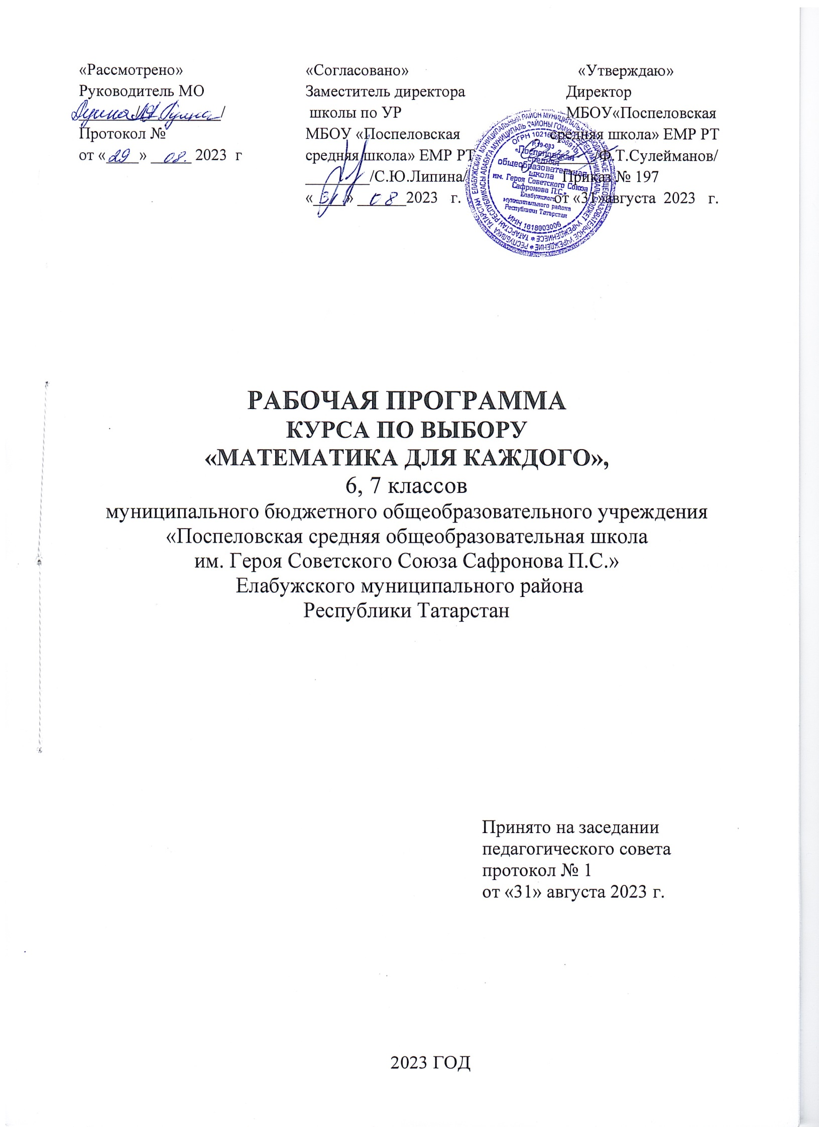
Планируемый результат освоения программы.

Программа рассчитана на 68 часов (34 часов в год). Программа рассчитана на обучающихся 6-7 классов.
Изучение курса дает возможность обучающимся достичь следующих результатов развития:

6 класс
Личностные:
- знакомство с фактами, иллюстрирующими важные этапы развития математики (изобретение десятичной нумерации, обыкновенных дробей; происхождение геометрии из практических потребностей людей);
- способность к эмоциональному восприятию математических объектов, рассуждений, решений задач, рассматриваемых проблем;
- умение строить речевые конструкции (устные и письменные) с использованием изученной терминологии и символики, понимать смысл поставленной задачи. Осуществлять перевод с естественного языка на математический и наоборот.
- умение ясно, точно, грамотно излагать свои мысли в устной и письменной речи, понимать смысл поставленной задачи;
- умение распознавать логически некорректные высказывания, отличать гипотезу от факта;
- креативность мышления, инициатива, находчивость, активность при применение математических знаний для решения конкретных жизненных задач;
Метапредметные:
- умение планировать свою деятельность при решении учебных математических задач, видеть различные стратегии решения задач, осознанно выбирать способ решения;
- умение работать с учебным математическим текстом (находить ответы на поставленные вопросы, выделять смысловые фрагменты);
- умение проводить несложные доказательные рассуждения, опираясь на изученные определения, свойства, признаки; распознавать верные и неверные утверждения; иллюстрировать примерами изученные понятия и факты; опровергать с помощью контрпримеров неверные утверждения;
- умение действовать в соответствии с предложенным алгоритмом, составлять несложные алгоритмы вычислений и построений;
- применение приёмов самоконтроля при решении учебных задач;
- умение видеть математическую задачу в несложных практических ситуациях.
- умение видеть математическую задачу в конспекте проблемной ситуации в окружающей жизни;
- умение находить в различных источниках информацию, необходимую для решения математических проблем;
- умение понимать и использовать математические средства наглядности (графики, диаграммы, таблицы, схемы и др.);
- умение применять индуктивные и дедуктивные способы рассуждений;
- умение планировать и осуществлять деятельность, направленную на решение задач исследовательского характера;
Предметные:
- владение базовым понятийным аппаратом по основным разделам содержания;
- владение навыками вычислений с натуральными числами, обыкновенными и десятичными дробями, положительными и отрицательными числами;
- умение решать текстовые задачи арифметическим способом, используя различные стратегии и способы рассуждения;
- усвоение на наглядном уровне знаний о свойствах плоских и пространственных фигур; приобретение навыков их изображения; умение использовать геометрический язык для описания предметов окружающего мира;
- умение проводить несложные практические расчёты (включающие вычисления с процентами, выполнение необходимых измерений, использование прикидки и оценки);
6) анализировать и осмысливать текст задачи; моделировать условие с помощью схем, рисунков; строить логическую цепочку рассуждений; критически оценивать ответ;
9) решать задачи из реальной практики, используя при необходимости калькулятор;
10) извлекать необходимую информацию из текста, осуществлять самоконтроль;
11) выполнять сбор информации в несложных случаях, представлять информацию в виде таблиц и диаграмм, в том числе с помощью компьютерных программ;
12) строить речевые конструкции;
13) выполнять проекты по всем темам данного курса;
14) моделировать геометрические объекты.

Планируемый результат освоения программы.
Ученик научится:
• планировать и выполнять учебное исследование, используя оборудование, модели, методы и приёмы, адекватные исследуемой проблеме;
• распознавать и ставить вопросы, ответы на которые могут быть получены путём научного исследования, отбирать адекватные методы исследования, формулировать вытекающие из исследования выводы;
• использовать такие естественно -научные методы и приёмы, как наблюдение, постановка проблемы, выдвижение «хорошей гипотезы», эксперимент, моделирование, использование математических моделей, теоретическое обоснование, установление границ применимости модели/теории;
• использовать некоторые методы получения знаний, характерные для социальных и исторических наук: постановка проблемы, опросы, описание, сравнительное историческое описание, объяснение, использование статистических данных, интерпретация фактов;
• ясно, логично и точно излагать свою точку зрения, использовать языковые средства, адекватные обсуждаемой проблеме;
• отличать факты от суждений, мнений и оценок, критически относиться к суждениям, мнениям, оценкам, реконструировать их основания;
• видеть и комментировать связь научного знания и ценностных установок, моральных суждений при получении, распространении и применении научного знания.
Ученик получит возможность научиться:
• самостоятельно задумывать, планировать и выполнять учебное исследование, учебный и социальный проект;
• использовать догадку, озарение, интуицию;
• использовать такие математические методы и приёмы, как перебор логических возможностей, математическое моделирование;
• использовать такие естественно -научные методы и приёмы, как абстрагирование от привходящих факторов, проверка на совместимость с другими известными фактами;
• целенаправленно и осознанно развивать свои коммуникативные способности, осваивать новые языковые средства;
• осознавать свою ответственность за достоверность полученных знаний, за качество выполненного проекта.

7 класс
Личностные:
- способность к эмоциональному восприятию математических объектов, рассуждений, решений задач, рассматриваемых проблем;
- умение строить речевые конструкции (устные и письменные) с использованием изученной терминологии и символики, понимать смысл поставленной задачи. Осуществлять перевод с естественного языка на математический и наоборот.
- умение ясно, точно, грамотно излагать свои мысли в устной и письменной речи, понимать смысл поставленной задачи;
- умение распознавать логически некорректные высказывания, отличать гипотезу от факта;
- креативность мышления, инициатива, находчивость, активность при применение математических знаний для решения конкретных жизненных задач;
Метапредметные:
- умение планировать свою деятельность при решении учебных математических задач, видеть различные стратегии решения задач, осознанно выбирать способ решения;
- умение работать с учебным математическим текстом (находить ответы на поставленные вопросы, выделять смысловые фрагменты);
- умение проводить несложные доказательные рассуждения, опираясь на изученные определения, свойства, признаки; распознавать верные и неверные утверждения; иллюстрировать примерами изученные понятия и факты; опровергать с помощью контрпримеров неверные утверждения;
- умение действовать в соответствии с предложенным алгоритмом, составлять несложные алгоритмы вычислений и построений;
- применение приёмов самоконтроля при решении учебных задач;
- умение видеть математическую задачу в несложных практических ситуациях.
- умение видеть математическую задачу в конспекте проблемной ситуации в окружающей жизни;
- умение находить в различных источниках информацию, необходимую для решения математических проблем;
- умение понимать и использовать математические средства наглядности (графики, диаграммы, таблицы, схемы и др.);
- умение применять индуктивные и дедуктивные способы рассуждений;
- умение планировать и осуществлять деятельность, направленную на решение задач исследовательского характера;
Предметные:
- владение базовым понятийным аппаратом по основным разделам содержания;
- владение навыками вычислений с натуральными числами, обыкновенными и десятичными дробями, положительными и отрицательными числами;
- умение решать текстовые задачи арифметическим способом, используя различные стратегии и способы рассуждения;
- умение проводить несложные практические расчёты (включающие вычисления с процентами, выполнение необходимых измерений, использование прикидки и оценки);
- умение решать простейшие комбинаторные задачи перебором возможных вариантов.
6) вычислительные навыки: умение применять вычислительные навыки при решении практических задач, бытовых, кулинарных и других расчетах.
7) анализировать и осмысливать текст задачи; моделировать условие с помощью схем, рисунков; строить логическую цепочку рассуждений; критически оценивать полученный ответ;
8) решать задачи из реальной практики, используя при необходимости калькулятор;
9) извлекать необходимую информацию из текста, осуществлять самоконтроль;
10) строить речевые конструкции;
11) выполнять вычисления с реальными данными;
12) проводить случайные эксперименты, в том числе с помощью компьютерного моделирования, интерпретировать их результаты;
13) выполнять проекты по всем темам данного курса;

Планируемый результат освоения программы.
Ученик научится:
• планировать и выполнять учебное исследование, используя оборудование, модели, методы и приёмы, адекватные исследуемой проблеме;
• выбирать и использовать методы, релевантные рассматриваемой проблеме;
• распознавать и ставить вопросы, ответы на которые могут быть получены путём научного исследования, отбирать адекватные методы исследования, формулировать вытекающие из исследования выводы;
• использовать такие математические методы и приёмы, как абстракция и идеализация, доказательство, доказательство по аналогии, опровержение, контр пример, индуктивные и дедуктивные рассуждения, построение и исполнение алгоритма;
• использовать такие естественно -научные методы и приёмы, как наблюдение, постановка проблемы, выдвижение «хорошей гипотезы», эксперимент, моделирование, использование математических моделей, теоретическое обоснование, установление границ применимости модели/теории;
• ясно, логично и точно излагать свою точку зрения, использовать языковые средства, адекватные обсуждаемой проблеме;
• отличать факты от суждений, мнений и оценок, критически относиться к суждениям, мнениям, оценкам, реконструировать их основания;
• видеть и комментировать связь научного знания и ценностных установок, моральных суждений при получении, распространении и применении научного знания.
Ученик получит возможность научиться:
• самостоятельно задумывать, планировать и выполнять учебное исследование, учебный и социальный проект;
• использовать догадку, озарение, интуицию;
• использовать такие математические методы и приёмы, как перебор логических возможностей, математическое моделирование;
• использовать такие естественно -научные методы и приёмы, как абстрагирование от привходящих факторов, проверка на совместимость с другими известными фактами;
• целенаправленно и осознанно развивать свои коммуникативные способности, осваивать новые языковые средства;
• осознавать свою ответственность за достоверность полученных знаний, за качество выполненного проекта.

Содержание курса
6 класс
Запись цифр и чисел у других народов. Числа - великаны и числа - малютки.
Приёмы быстрого счёта. Магические квадраты. Математические фокусы.
Математические ребусы. Софизмы. Задачи с числами. Задачи шутки. Старинные задачи.
Задачи, решаемые с конца. Круги Эйлера. Простейшие графы. Задачи на переливание.
Задачи на взвешивания. Задачи на движение. Задачи на разрезание. Задачи со спичками.
Геометрические головоломки. Проектные работы. Решение задач.
Составление и выпуск брошюры «Математическая шкатулка»

7 класс
Шифры и математика. Задачи кодирования и декодирования. Матричный способ кодирования и декодирования. Тайнопись и самосовмещение квадрата. Знакомство с другими методами кодирования и декодирования. Дидактическая игра «расшифруй-ка». Составление проектов шифровки. Математика вокруг нас. Узнай свои способности. Математический бой. Поступки делового человека. Математика в реальной жизни. Учет расходов в семье на питание. Проектная работа. Кулинарные рецепты. Задачи на смеси. Игра «Воздушный змей». Математический бой.

Тематическое планирование
№ п/п | Раздел программы | Количество часов
6 класс
1 | Решение задач. | 8
2 | Наглядная геометрия. | 14
3 | Комбинаторные умения. «Расставьте, переложите». | 4
4 | Математика в реальной жизни. | 8
7 класс
1 | Шифры и математика. | 15
2 | Математика вокруг нас. | 8
3 | Математика в реальной жизни. | 11

